# **Comment rédiger une user story Agile : Templates + Exemples**

Une user story est la carte d’identité des fonctionnalités à développer.

Approche vraiment centrée sur les utilisateurs.

# Qu’est ce qu’une User Story ?

**User story = récit utilisateur** = descriptions d’exigences pour toutes fonctionnalités ou “tâches” nécessaires au fonctionnement du produit ou du service en développement.

Ecrites par le Product Owner de manière concise et ne concerne qu’une seule fonctionnalité à la fois.

Ensemble ; elles constituent le “product backlog” = réservoir de fonctionnalités à développer dans les prochaines itérations.

# Pourquoi rédiger un user story ?

Excellent moyen pour définir votre produit avec clarté.

Utiliser un vocabulaire simple, sans détails techniques.

Elle permet à la fois à l’équipe Scrum et aux parties prenantes externes de mettre en lumière les interrogations ou désaccords potentiels.

Elles aident à clarifier les équipes sur le “quoi” construire, pour “qui”, “pourquoi” et “quand”, mais aussi à la communication du projet en dehors de l’équipe.

# Comprendre ce qui doit être créé : user stories, épics, tâches, bugs ?

Avant de créer une carte de fonctionnalité, il faut définir si la carte est une user story, une épic, une tâche ou un bug. Ils sont différents au niveau de la granularité.

Ajuster la granularité de son récit permet de trier et ordonner les user stories dans son backlog.

Epic = macro-user story = un objectif d’action pour l’utilisateur. Si un récit utilisateur ne peut être développée par un membre de l’équipe en une itération c’est qu’elle est trop complexe. C’est une Epic et elle doit être re-découpée pour créer des user stories plus petites.

Tâche = action à réaliser parmi d’autres afin de pouvoir développer la user story. Les membres d’une équipe Scrum trouvent souvent plus facile de découper les récits en tâches techniques. Le processus de décomposition d’un récit en tâches aide également l’équipe de développement à mieux comprendre ce qui doit être fait.

Bugs = correctifs à apporter à une user story – développée, testée et rejetée – ou au produit en général suite à son mauvais fonctionnement.

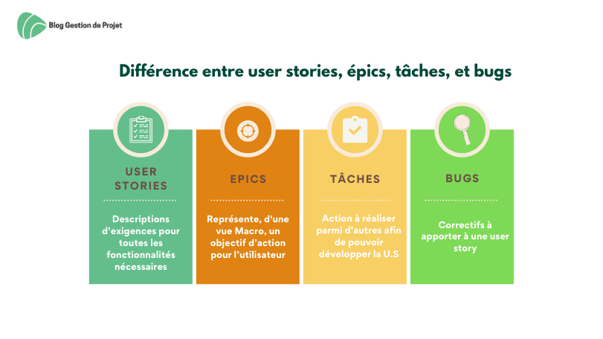

Exemple : application bancaire :

Epic = « authentification de l’utilisateur ».

User Stories :

1. Écran de connexion utilisateur.
2. Processus du Mot de passe oublié.
3. Verrouiller le compte après trop de tentatives infructueuses.

Tâches de l’US « Écran de connexion utilisateur » :

1. Conception de la page de connexion.
2. Couper les icônes et les images SVG. Implémenter la page de connexion HTML / CSS / JS.
3. Créer des scripts SQL pour créer des tables. Créer une API de service Web pour les informations utilisateurs.
4. etc…

# Utilisez des Personas pour écrire la user story

= personnages fictifs basés sur une connaissance profonde des utilisateurs du produit.

Il se compose généralement :

* d’un nom d’une image
* de ses caractéristiques
* de ses comportements
* d’un objectif = le problème que le personnage veut voir résolu en utilisant le produit.

Exemple : Personna = utilisateur de l’application bancaire :

* Nom : Elodie Bourgoin (donc objet instancié de l’entité Utilisateur)
* Caractéristiques : digital addict, utilise constamment son téléphone pour surveiller ses dépenses
* Comportements : se connecte très régulièrement à son compte bancaire sur son téléphone et réalise toutes ses opérations bancaires dessus et ne voit jamais son conseiller.
* Objectif : elle a enregistré son mot de passe dans son téléphone et ne s’en souviendra pas si elle le perd. Elle souhaite uniquement fonctionner avec l’application.

# Rédiger la user story

Concise et facile à comprendre, éviter les termes confus et ambigus. Utiliser le présent.

Une user story se compose de :

* Un titre
* Le niveau de priorité
* L'estimation de la user story (Planning Poker)
* Le format **“En tant que”, “je souhaite”, “afin de”** (répond : à Qui ? le Quoi ? et le pourquoi ?)
* Les critères d'acceptation (cf infra).

Exemple : user story sur le processus du mot de passe oublié (Epic : « authentification de l’utilisateur »), application bancaire + personna :  
**En tant que** utilisateur Elodie, **je souhaite** pouvoir réinitialiser mon mot de passe oublié **afin d’**en recevoir un nouveau et d’accéder à mon espace personnel.

# Respectez les critères INVEST

Indépendante des autres user stories : elle doit pouvoir être développées indépendamment des autres récits du backlog pour éviter les blocages et embouteillages dans le processus.

Négociable : elle doit être assez flexible pour permettre à l’équipe d’échanger et de discuter.

D’une grande valeur pour l’utilisateur : pour chaque récit développé et livré en fin d’itération, une valeur ajoutée doit être apportée au client.

Estimable : l’équipe Scrum doit toujours être en mesure de l’estimer lors de la cérémonie du sprint planning.

D’une taille suffisamment petite (S pour Size) : une User Story est plus facile à estimer, à comprendre et à développer si son découpage est réussi.

Testable : certains critères qui vont définir si une user story développée est considérée comme terminée. Lorsqu’un utilisateur ne peut tester une fonctionnalité cela pose une problématique.

# Ajouter les critères d’acceptation

Complètent la User Story en décrivant la manière dans la fonctionnalité sera utilisée, et aussi les cas limites de son utilisation.

Ces critères rendent un récit testable et garantissent qu’elle peut être montrée aux utilisateurs et aux autres parties prenantes lors du sprint review.

Utiliser trois à cinq critères d’acceptation par User Story.

Modèle : **Etant donné que,** … **Lorsque,** … **Alors,** …

Exemple : application bancaire et User Story sur le processus du mot de passe oublié, critères d’acceptation :

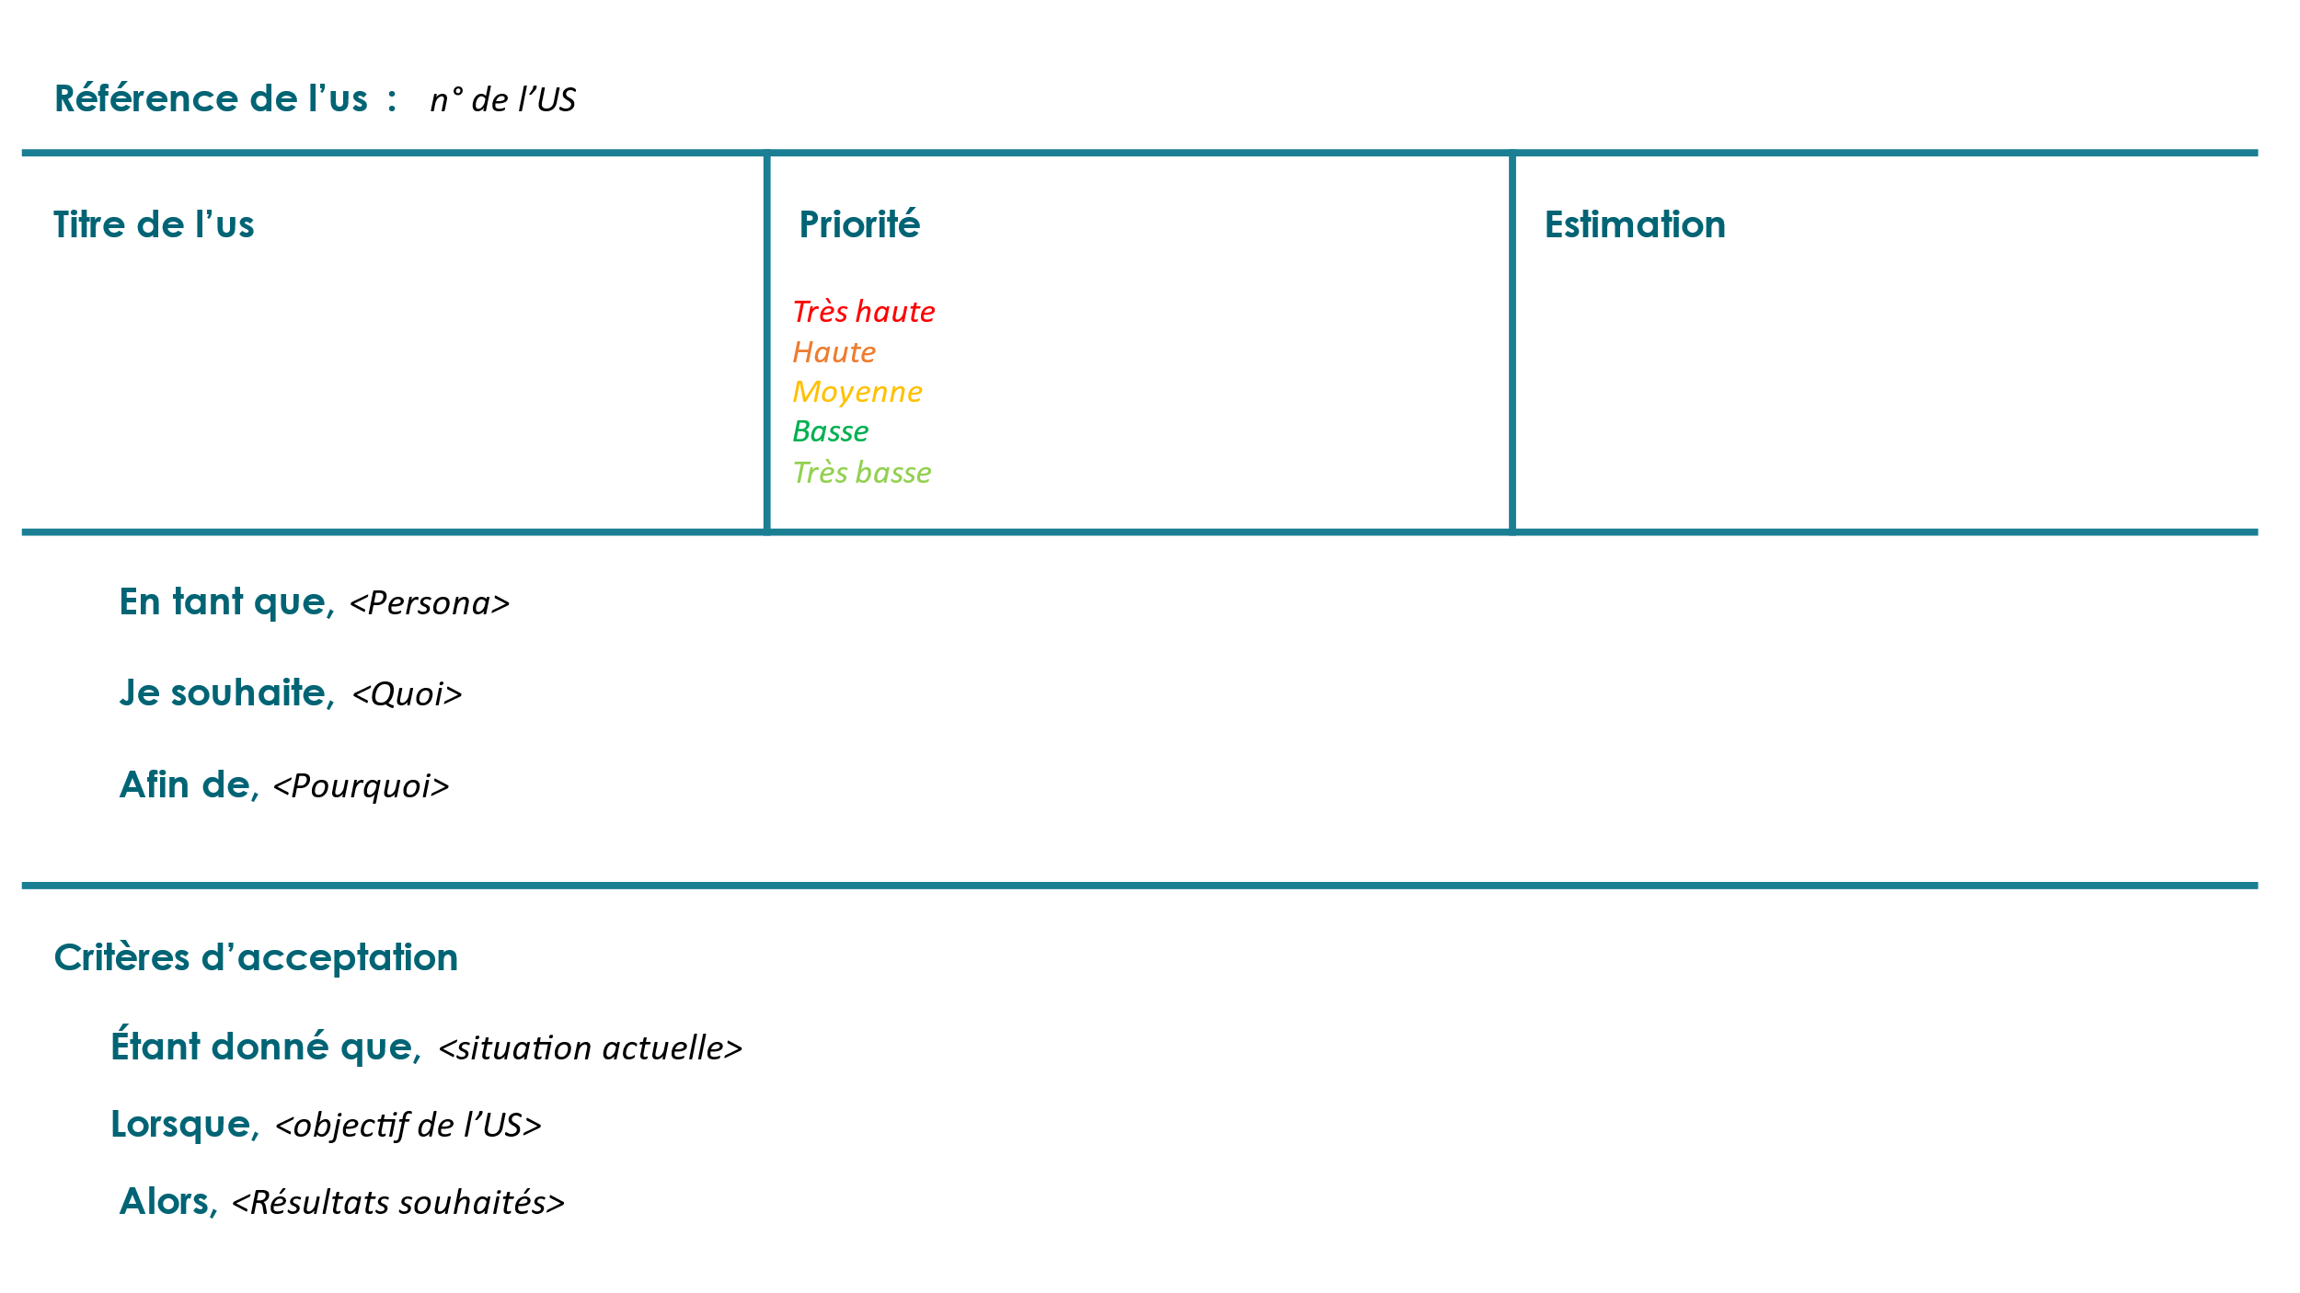Etant donné que je suis sur la page de connexion, lorsque je clique sur “mot de passe oublié” alors je suis redirigé vers la page de réinitialisation du mot de passe

Etant donné que je suis sur la page “réinitialiser mon mot de passe”, lorsque je rentre et que je valide mon identifiant, alors une vérification de mon identifiant m’informe si oui ou non il existe

Etant donné que mon e-mail existe lorsque je valide mon identifiant, alors je reçois par sms mon nouveau mot de passe

Personna : Template

|  |  |  |
| --- | --- | --- |
| <Photo> | **Nom :**  **Prénom :**  **Âge :**  **Situation sociale :**  **Adresse :** | |
| **Personnalité :** | | **Profil :** |
| **Utilisation du produit :** | | |
| **Objectifs / problèmes résolus par le produit :** | | |

User Storie ; Template

|  |  |  |
| --- | --- | --- |
| **Référence de l’us :** <n° de l’US> | | |
| **Titre de l’us :** | **Priorité :** <Très haute, Haute, Moyenne, Basse, Très basse> | **Estimation :** <Points> |
| **En tant que,** <Persona>  **Je souhaite,** <Quoi>  **Afin de,** <Pourquoi> | | |
| **Critères d’acceptation**  **Étant donné que,** <situation actuelle>  **Lorsque,** <objectif de l’US>  **Alors,** <Résultats souhaités> | | |